36) развитие фотосессии для сони

1) соня death metal в лесу

И я тоже:

фотосессия для сони в стилистике death metal но девчачего.

- Прическа прямые вьющиеся грязыне волосы, как у vargа

- Рот в крови, кровь идёт по подбородку и стекает по шее и по груди немного.

- верхняя часть плеч и груди открыта (ну или нет, по ситуации и по дрипу посмотрю)

- одежда черно серая, не платье, завязки грязь, пыль, как будто шла через лес 100 лет и съела оленя, дааа она питается животными поэтому рот в крови

- сделать красивое для девочки штуку на бедрах, чтобы форма юбки была, но очень необычная, ну или нет посмотрим

- обувь походная

- основная съёмка в лесу около болот, выезжаем за Уфу.

- ТАКЖЕ съемка в Уфе в арт квадрате с Даной 💯💯💯💯, где дана в обычной одежде, а соня вот так

- одежда из всяких ебанутых магазинов, сделать много рекламы.

- И РЕКЛАМА МОЕЙ КЕПКИ ПО

Нарратив:

В глубине той лесной границы, за которую запрещают ходить, глубоко, охраняет мертвец

образ black metal блейда с людлинныии запутавшимися волосами и с проволокой в них и кровью. Ночь лес, болото, озеро, главный герой наполовину в воде. Черно белая маска переходящая в флюидные линии к низу лица, схожие на потёки слез и крови, черные обеденные глаза на белой основе лица. Одежда в виде мантии, порванных вещей, бита с окровавленной колючей проволокой.

Сцена: крупным планом, его лицо, он восстаёт из мелкого озера ночью, вокру лес и много растительности, древесные опилки, мусор на воде, пыль. Мокрая земля, утопающая в озере, мокрая почва и обрывки травы везде, на одежде, в почве.

У гг черные, немного волнистые, длинные волосы по грудь. Быстрый кадр как будто еле ухватили этот кадр. Невозмутимое лицо, ненавидящие весь мир.

Гг уже почти превратился в фольклор своим образом жизни, он восстаёт из озера, везде трава и густой северный лес будто его владения и его душа.

Он вывернутое общество, он стоически живёт в чаще словно лорд, показывает превосходство над временем и суетой в нашем обществе.

Поза и окружение: быстрый кадр, где видны смазанные части фото.

Голова сверху немного левее, кадр чуть ниже тажа. Кадр с соотношением 3×5. Голова его не ного обрезана сверху, будто не успели сфоткать. Акцент на одежде - мантии - грязи, крови и железной проволокой в его волосах, и торчащие железные острые штуки и проволока в том числе, кровь на том месте.

На заднем плане тееемная ночь и густой северный лес вперемешку с ну как в россии лес.

Он достаточно быстро и амбициозно и возмущённо немного поднимается из

озера, всплески воды и потоки струй воды снизу его одежды сходят с него.

Невозмутимый взгляд и взгляд сверху на всех будто он лорд Даэдра, будто он решил все таки обратить на тебя ничтожество внимание.

2) тоже death metal тематика, но с моими аксессуарами (моя футболка, моя кепка итд) и это в городе, в вкусно и точка и другое

3) mess аннигиляция в стиле блейда. Одеть тебя в какую то рваную одежду будто ты из зомби похода вернулась. И поместить в какие то водоросли и посветить радугой на водросли и тебя

4) сайфай тек.

Лицо и тело довольно крупным планом в сеттинге парадоксально заброшенного города мегаполиса. Соня в костюме военного милитеха расследует эту зону в качестве спецназа. Эта часть города заражена цифровым вирусом, нужно проводить зачистку, очень опасная зона, отцеплена, здесь немногие отряды спецназа.

Темный мегаполис над которым всходит солнце, но очень белым светом и блекло. Но белый свет хорошо освещает верхушки

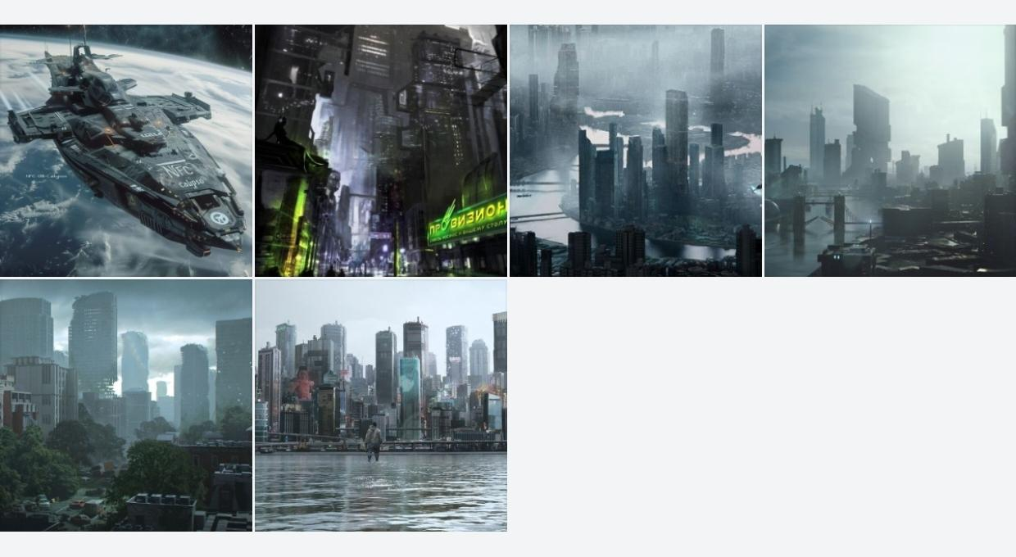

5) Сай фай

_________________________________

*Все идеи включают в себя рекламу и бренды

Цель: показать персонажа, его эмоции и именно персонажа в сеттинге. Создать изображение показывающее персонажа в его мире. Сделать это естественно и мир естественный.

Реализация:

1) чтобы показать персонажа, нужно показать его эмоции, взгляды позы, его чувства.

Показать что он должен и что хочет.

Его эмоции должны быть продиктованы с окружающим миром и связаны с ним.

Акцент именно на персонаже, все внимание на персонажа, но главная цель это показать композицию персонажа и мира. А потом мир уже.

То есть нужно иметь примерно 50/50 мира в кадре и персонажа

Ну иногда 60/40 иногда 40/60.

2) показать интересный мир